KARYA TULIS ILMIAH
IMPLEMENTASI SISTEM DIAGNOSA PENYAKIT TANAMAN DENGAN
MACHINE LEARNING OPERATIONS (MLOPS) DAN ACTIVE LEARNING
SUBTEMA: SISTEM CERDAS BERBASIS DEEP LEARNING
Asal Instansi: INNOVEST
Disusun Oleh:
1. Nama Ketua - NIM: [NIM]
2. Nama Anggota 1 - NIM: [NIM]
3. Nama Anggota 2 - NIM: [NIM]
INNOVEST
JAKARTA
2026

KATA PENGANTAR
Puji syukur penulis panjatkan ke hadirat Allah SWT atas segala rahmat dan karunia-Nya sehingga penulis dapat menyelesaikan karya tulis ilmiah ini yang berjudul "IMPLEMENTASI SISTEM DIAGNOSA PENYAKIT TANAMAN DENGAN MACHINE LEARNING OPERATIONS (MLOPS) DAN ACTIVE LEARNING" sebagai salah satu syarat untuk menyelesaikan tugas mata kuliah.
Penulisan karya tulis ilmiah ini bertujuan untuk mengimplementasikan sistem diagnosis penyakit tanaman berbasis deep learning dengan mengintegrasikan Machine Learning Operations (MLOps) lifecycle dan active learning untuk pengelolaan model yang berkelanjutan. Penyakit tanaman merupakan salah satu ancaman terbesar dalam pertanian yang dapat menyebabkan kerugian ekonomi yang signifikan. Metode tradisional diagnosis penyakit tanaman bergantung pada keahlian manual yang memiliki keterbatasan dalam hal skalabilitas dan aksesibilitas.
Perkembangan teknologi deep learning dan computer vision telah membuka peluang baru untuk diagnosis penyakit tanaman yang otomatis dan akurat. Namun, sebagian besar penelitian sebelumnya fokus pada pengembangan model tanpa mempertimbangkan aspek operasional seperti monitoring, retraining, dan pengelolaan model dalam produksi. Machine Learning Operations (MLOps) muncul sebagai disiplin yang menggabungkan praktik DevOps dengan machine learning untuk mengelola siklus hidup model secara end-to-end.
Penelitian ini mengimplementasikan sistem AgriMLOps yang lengkap, mencakup model inference dengan EfficientNetV2-B0, prediction logging, user feedback collection, active learning queue, monitoring dashboard, model registry, dan deployment pada cloud infrastructure. Sistem ini dilatih dalam tiga iterasi: v1 (baseline), v2 (retraining tanpa feedback), dan v3 (active learning retraining dengan 9 validated feedback samples). Model v3 mencapai accuracy 0.8288 dan macro F1 0.8127, dengan improvement Best Val F1 sebesar +0.0147 dibanding v2.
Penulis menyadari bahwa karya tulis ilmiah ini masih jauh dari sempurna dan masih banyak kekurangan. Oleh karena itu, penulis mengharapkan kritik dan saran yang membangun dari berbagai pihak demi perbaikan di masa mendatang. Semoga karya tulis ilmiah ini dapat bermanfaat bagi pembaca dan memberikan kontribusi bagi pengembangan teknologi pertanian berbasis kecerdasan buatan di Indonesia.
Jakarta, 2026
Penulis

ABSTRAK
Penyakit tanaman dapat menurunkan produktivitas pertanian dan membutuhkan diagnosis yang cepat. Deep learning telah banyak digunakan untuk klasifikasi penyakit tanaman, tetapi sistem yang siap digunakan tidak hanya membutuhkan model akurat. Sistem juga perlu mencatat prediksi, menerima feedback, memantau performa, dan mengelola versi model agar dapat diperbarui ketika data baru tersedia.
Penelitian ini mengembangkan AgriMLOps, prototipe diagnosis penyakit tanaman berbasis EfficientNetV2-B0 pada dataset PlantWild subset yang merepresentasikan citra in-the-wild. Sistem mengintegrasikan FastAPI untuk inference, Streamlit untuk antarmuka web, SQLite untuk prediction logging dan feedback logging, active learning queue untuk validasi prediksi tidak pasti, monitoring dashboard, serta model registry. Pelatihan dilakukan dalam tiga versi: v1 sebagai baseline, v2 sebagai retraining tanpa feedback tervalidasi, dan v3 sebagai retraining berbasis controlled validated feedback simulation.
Model v3 mencapai accuracy 0,8288, macro F1 0,8127, dan best validation F1 0,8254. Nilai best validation F1 meningkat 0,0147 dibandingkan v2, sedangkan accuracy dan macro F1 meningkat kecil karena jumlah feedback tervalidasi masih 9 sampel. Hasil ini menunjukkan bahwa integrasi MLOps dan active learning queue dapat membuat alur diagnosis lebih terdokumentasi dan siap diperbarui. Feedback yang digunakan merupakan simulasi terkendali berbasis data berlabel, bukan feedback petani asli.
Kata kunci: MLOps, active learning, deep learning, penyakit tanaman, EfficientNetV2, PlantWild

DAFTAR ISI
KATA PENGANTAR ........................................................................................................ i
ABSTRAK ................................................................................................................... ii
DAFTAR ISI ............................................................................................................... iii
DAFTAR GAMBAR ....................................................................................................... iv
DAFTAR TABEL ............................................................................................................ v
BAB I PENDAHULUAN .................................................................................................. 1
1.1 Latar Belakang ...................................................................................................... 1
1.2 Rumusan Masalah .................................................................................................. 3
1.3 Tujuan Penelitian ................................................................................................... 3
1.4 Manfaat Penelitian ................................................................................................. 4
BAB II KAJIAN PUSTAKA ............................................................................................. 5
2.1 Penyakit Tanaman dan Diagnosis Berbasis Citra ..................................................... 5
2.2 Dataset In-the-Wild dan Domain Shift .................................................................... 7
2.3 MLOps dan Active Learning ................................................................................... 8
2.4 Penelitian Terkait dan Gap Penelitian .................................................................... 10
BAB III RANCANGAN DAN METODE IMPLEMENTASI ................................................ 12
3.1 Pendekatan Penelitian .......................................................................................... 12
3.2 Rancangan Sistem ................................................................................................ 13
3.3 Data, Alat, dan Konfigurasi .................................................................................. 17
3.4 Tahapan Implementasi .......................................................................................... 18
3.5 Evaluasi dan Kelayakan ........................................................................................ 21
BAB IV HASIL DAN PEMBAHASAN ............................................................................ 22
4.1 Hasil Pelatihan Model .......................................................................................... 22
4.2 Hasil Implementasi MLOps Lifecycle .................................................................... 25
4.3 Pembahasan ......................................................................................................... 28
4.4 Hasil Deployment ................................................................................................ 29
BAB V PENUTUP ........................................................................................................ 31
5.1 Kesimpulan ......................................................................................................... 31
5.2 Saran ................................................................................................................... 32
DAFTAR PUSTAKA ..................................................................................................... 33

DAFTAR GAMBAR
Gambar 2.1 Dampak penyakit tanaman pada hasil panen global ................................. 5
Gambar 2.2 Evolusi deep learning dalam deteksi penyakit tanaman ........................... 6
Gambar 2.3 Siklus hidup MLOps ................................................................................. 8
Gambar 2.4 Loop active learning ................................................................................ 9
Gambar 3.1 Arsitektur sistem AgriMLOps .................................................................. 13
Gambar 3.2 Skema database AgriMLOps .................................................................... 14
Gambar 3.3 Struktur API endpoints FastAPI ............................................................... 15
Gambar 3.4 Struktur halaman Streamlit UI ................................................................ 16
Gambar 3.5 Arsitektur deployment Docker Compose .................................................. 17
Gambar 3.6 Workflow training model di Kaggle ........................................................ 20
Gambar 3.7 Workflow controlled validated feedback simulation ................................ 19
Gambar 4.1 Perbandingan performa model v1, v2, v3 ............................................... 22
Gambar 4.2 Training curves model v3 ........................................................................ 24
Gambar 4.3 Confusion matrix model v3 ..................................................................... 24
Gambar 4.4 Sample prediction model ........................................................................ 25
Gambar 4.5 Prediction result pada Streamlit UI .......................................................... 26
Gambar 4.6 Active Learning Queue pada Streamlit UI ............................................... 27
Gambar 4.7 Model Registry pada Streamlit UI ........................................................... 28

DAFTAR TABEL
Tabel 2.1 Ringkasan penelitian terkait ........................................................................ 10
Tabel 2.2 Gap penelitian ............................................................................................ 11
Tabel 3.1 Spesifikasi teknologi ................................................................................... 17
Tabel 3.2 Dataset PlantWild subset ............................................................................. 18
Tabel 3.3 Konfigurasi training v1-v2-v3 ...................................................................... 20
Tabel 4.1 Perbandingan performa model v1-v2-v3 ...................................................... 23

BAB I
PENDAHULUAN
1.1 Latar Belakang
Penyakit tanaman masih menjadi ancaman penting bagi ketahanan pangan karena dapat menurunkan hasil panen dan pendapatan petani. Shoaib et al. (2023) menjelaskan bahwa organisme pengganggu tanaman dapat menyebabkan kehilangan hasil yang besar, sedangkan Wei et al. (2024) menekankan bahwa pengenalan penyakit secara cepat diperlukan agar kerusakan tidak meluas. Kebutuhan tersebut sejalan dengan arah inovasi pertanian berbasis teknologi, yaitu menyediakan alat bantu diagnosis yang dapat dipakai secara lebih cepat, murah, dan konsisten oleh pengguna lapangan.
Diagnosis penyakit tanaman secara manual umumnya dilakukan melalui pengamatan gejala visual pada daun, batang, atau buah. Cara ini tetap penting, tetapi hasilnya bergantung pada ketersediaan ahli, pengalaman pengamat, dan kondisi lapangan. Rahman et al. (2025) juga mencatat bahwa pemeriksaan manual cenderung memakan waktu dan sulit diskalakan. Pada wilayah dengan akses penyuluh yang terbatas, keterlambatan diagnosis dapat membuat penanganan penyakit tidak tepat waktu.
Deep learning memberi peluang untuk mengenali pola visual penyakit tanaman secara otomatis. Berbagai penelitian menunjukkan bahwa CNN dan transfer learning mampu mencapai performa tinggi pada data citra tanaman (Shoaib et al., 2023; Upadhyay et al., 2025). Akan tetapi, performa yang baik pada dataset laboratorium belum selalu mencerminkan kondisi lapangan. Wei et al. (2024) menunjukkan bahwa citra in-the-wild memiliki latar belakang kompleks, pencahayaan beragam, sudut pengambilan tidak seragam, serta variasi gejala yang tinggi. Kondisi tersebut menyebabkan model lebih sulit melakukan generalisasi.
Tantangan berikutnya adalah pengelolaan model setelah sistem digunakan. Model pembelajaran mesin tidak cukup hanya dilatih sekali, karena distribusi data dapat berubah ketika sistem menerima citra baru dari lingkungan nyata. Behl (2025) menjelaskan bahwa MLOps dibutuhkan untuk menghubungkan pelatihan, deployment, monitoring, versioning, dan pembaruan model. Tanpa alur operasional tersebut, model yang awalnya baik dapat menurun kualitasnya dan sulit dilacak perubahannya.
Active learning dapat melengkapi MLOps karena sistem dapat memprioritaskan prediksi yang tidak pasti untuk divalidasi. Dong et al. (2023) menekankan pentingnya pembelajaran dinamis pada deteksi penyakit tanaman ketika sistem menghadapi data baru. Dalam penelitian ini, active learning tidak diklaim sebagai open-world detection penuh, tetapi digunakan sebagai mekanisme awal untuk mencatat prediksi ber-confidence rendah, meminta validasi label, dan menyiapkan data retraining.
Berdasarkan masalah tersebut, penelitian ini mengembangkan AgriMLOps sebagai prototipe sistem diagnosis penyakit tanaman berbasis EfficientNetV2-B0 pada dataset PlantWild. Fokus penelitian diarahkan pada tiga hal: implementasi model diagnosis, integrasi siklus MLOps, dan penerapan active learning queue untuk pembaruan model secara terkendali. Deployment pada server cloud digunakan sebagai bukti kelayakan akses sistem, tetapi bukan tujuan penelitian yang berdiri sendiri.
1.2 Rumusan Masalah
Rumusan masalah penelitian ini adalah sebagai berikut.
1. Bagaimana mengimplementasikan model deep learning untuk diagnosis penyakit tanaman pada citra in-the-wild menggunakan dataset PlantWild?
2. Bagaimana mengintegrasikan komponen MLOps, yaitu inference, prediction logging, feedback collection, monitoring, dan model registry, agar siklus hidup model dapat dilacak?
3. Bagaimana menerapkan active learning queue untuk memvalidasi prediksi yang tidak pasti dan menggunakan hasil validasi tersebut pada retraining model?
1.3 Tujuan Penelitian
Penelitian ini bertujuan menghasilkan prototipe AgriMLOps yang tidak hanya berfungsi sebagai model klasifikasi, tetapi juga sebagai sistem yang layak dikembangkan menuju alat bantu diagnosis bagi pengguna lapangan. Tujuan khusus penelitian ini adalah sebagai berikut.
1. Mengimplementasikan model EfficientNetV2-B0 untuk diagnosis penyakit tanaman berbasis citra PlantWild subset yang merepresentasikan kondisi in-the-wild.
2. Mengintegrasikan siklus MLOps melalui API inference, pencatatan prediksi, pengumpulan feedback, monitoring, dan model registry agar perkembangan model dapat dikelola secara sistematis.
3. Menerapkan active learning queue dan controlled validated feedback simulation untuk menguji alur validasi data, export feedback, retraining, dan perbandingan model v1 sampai v3.
1.4 Manfaat Penelitian
Secara teoretis, penelitian ini memberikan contoh implementasi MLOps pada domain diagnosis penyakit tanaman yang masih jarang dibahas sebagai platform end-to-end. Posisi penelitian ini melengkapi studi yang berfokus pada akurasi model, dataset in-the-wild, atau aplikasi web, dengan menambahkan logging, feedback, active learning queue, monitoring, dan model registry dalam satu alur kerja.
Secara praktis, prototipe ini dapat menjadi dasar pengembangan alat bantu diagnosis bagi petani atau penyuluh. Sistem web memungkinkan pengguna mengunggah citra tanaman, memperoleh prediksi, dan memberikan feedback. Walaupun feedback pada penelitian ini masih berupa simulasi tervalidasi, alur tersebut menunjukkan bagaimana sistem dapat disiapkan untuk menerima validasi ahli atau feedback pengguna lapangan pada tahap berikutnya.
Secara inovatif, AgriMLOps mendukung orientasi pertanian berbasis teknologi karena menggabungkan model ringan, dashboard monitoring, dan mekanisme perbaikan model. Pendekatan ini relevan dengan upaya pengurangan kehilangan hasil panen melalui diagnosis yang lebih cepat dan terdokumentasi.

BAB II
KAJIAN PUSTAKA
2.1 Penyakit Tanaman dan Diagnosis Berbasis Citra
Penyakit tanaman menyebabkan penurunan kualitas dan kuantitas hasil pertanian. Shoaib et al. (2023) menjelaskan bahwa kerugian akibat penyakit tanaman dapat mencapai skala ekonomi yang besar, sedangkan Rahman et al. (2025) menekankan pentingnya deteksi dini untuk menjaga produktivitas. Diagnosis manual masih digunakan, tetapi cara tersebut bergantung pada keahlian pengamat dan sulit dilakukan secara cepat pada skala luas.
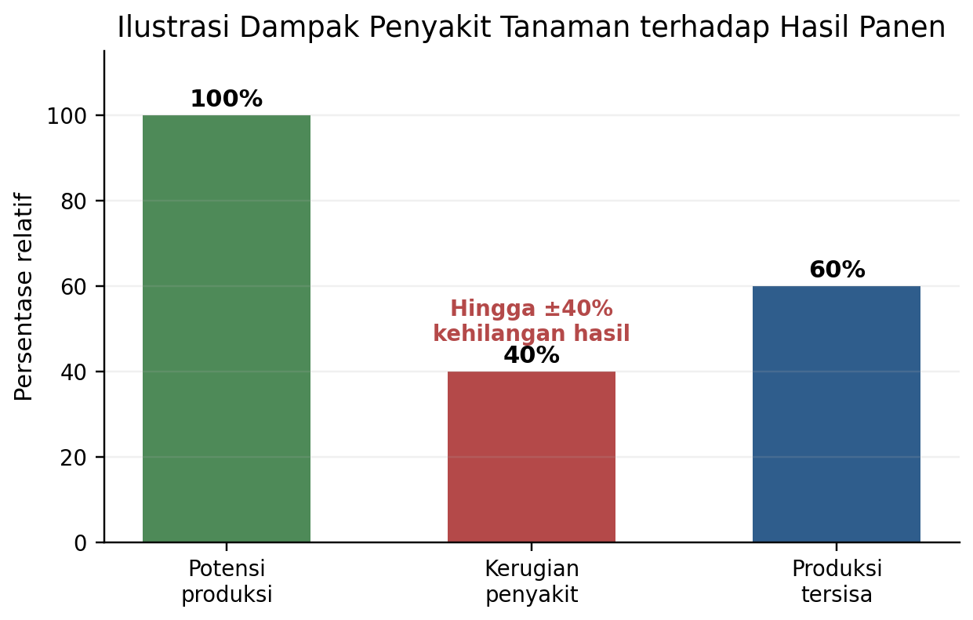
Gambar 2.1: Dampak penyakit tanaman pada hasil panen global
Sumber: Adaptasi dari Shoaib et al. (2023)
Deep learning telah banyak digunakan untuk mengenali penyakit tanaman dari citra daun. CNN dapat mempelajari pola warna, tekstur, dan bentuk lesi secara otomatis sehingga sesuai untuk klasifikasi gambar (Shoaib et al., 2023). Transfer learning juga mempercepat pelatihan karena model memanfaatkan representasi visual yang telah dipelajari pada dataset besar (Shafik et al., 2024). EfficientNetV2-B0 dipilih dalam penelitian ini karena ukuran model relatif kecil dan tetap kompetitif untuk klasifikasi citra.
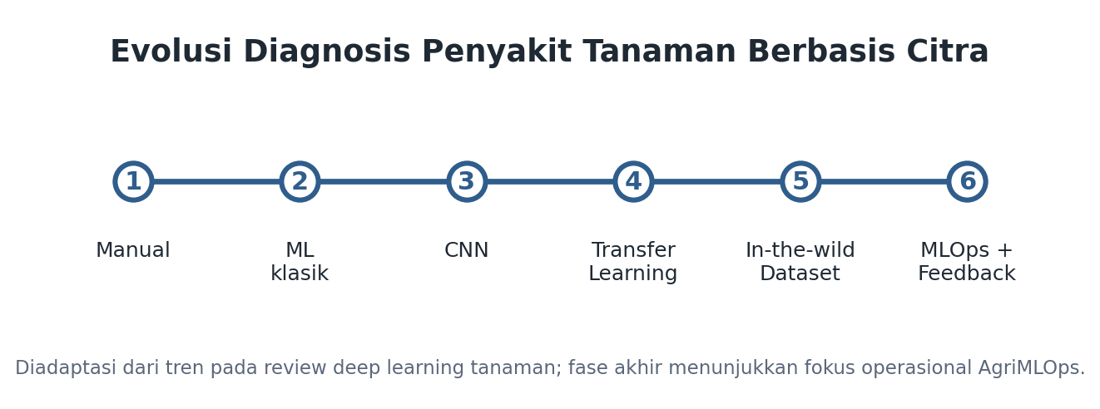
Gambar 2.2: Evolusi deep learning dalam deteksi penyakit tanaman (2015-2025)
Sumber: Adaptasi dari Upadhyay et al. (2025)
2.2 Dataset In-the-Wild dan Domain Shift
Banyak studi deteksi penyakit tanaman menggunakan dataset dengan kondisi visual yang relatif bersih. Namun, citra lapangan memiliki latar belakang kompleks, pencahayaan beragam, dan kualitas kamera yang tidak seragam. Wei et al. (2024) memperkenalkan PlantWild untuk menekankan dua tantangan utama: small inter-class discrepancy, yaitu kelas berbeda tampak mirip, dan large intra-class variance, yaitu kelas yang sama dapat tampak sangat berbeda. Tantangan ini membuat evaluasi pada dataset in-the-wild lebih realistis dibandingkan dataset laboratorium.
Wu et al. (2023) menunjukkan bahwa model yang dilatih pada data laboratorium dapat mengalami penurunan performa ketika diterapkan pada data lapangan karena domain shift. Penelitian ini belum menerapkan domain adaptation eksplisit, tetapi memilih PlantWild sebagai basis data agar proses pengembangan lebih dekat dengan kondisi nyata.
2.3 MLOps dan Active Learning
MLOps adalah pendekatan untuk mengelola siklus hidup model mulai dari pelatihan, deployment, monitoring, versioning, hingga pembaruan model. Behl (2025) menekankan bahwa MLOps membantu menjembatani eksperimen model dengan sistem produksi melalui otomasi, monitoring, dan tata kelola model. Dalam AgriMLOps, prinsip tersebut diterjemahkan menjadi API inference, prediction logging, feedback logging, model registry, dan monitoring dashboard.
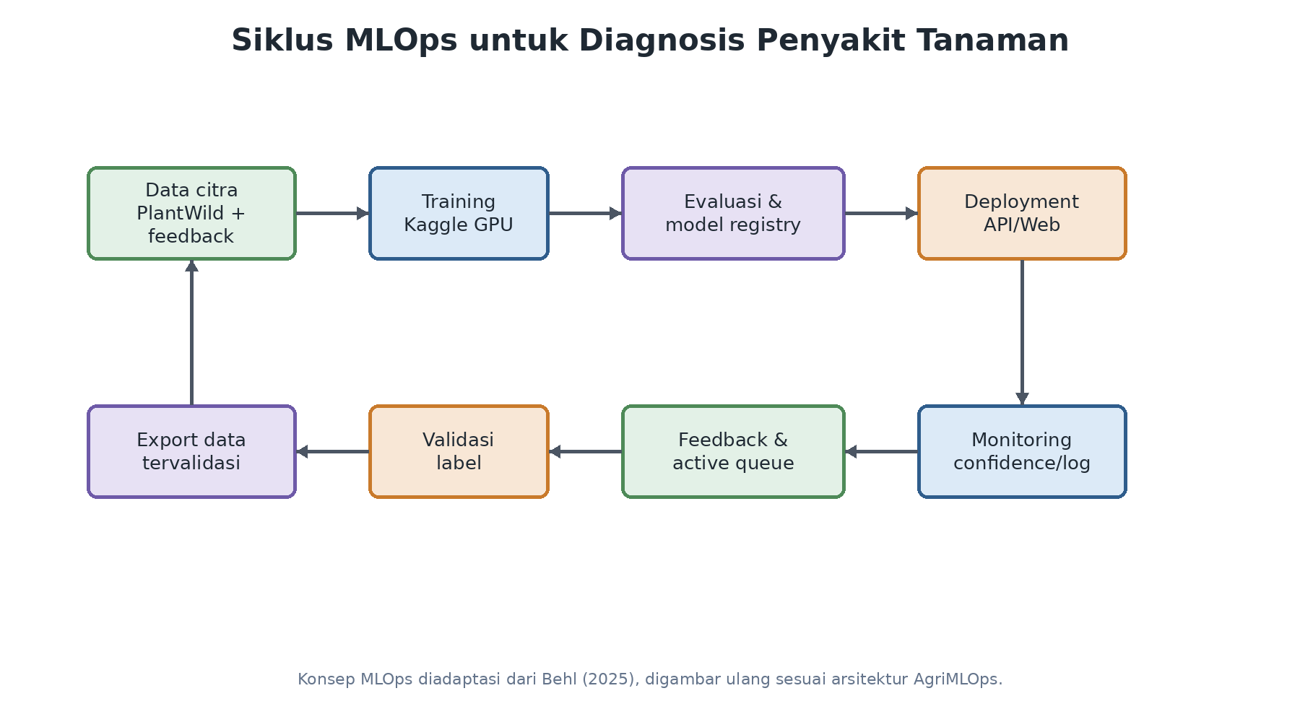
Gambar 2.3: Siklus hidup MLOps
Sumber: Adaptasi dari Behl (2025)
Active learning memungkinkan sistem memilih sampel yang paling informatif untuk diberi label, misalnya prediksi dengan confidence rendah. Dong et al. (2023) membahas kebutuhan pembelajaran dinamis pada deteksi penyakit tanaman ketika model menghadapi kelas atau kondisi baru. Penelitian ini menggunakan prinsip tersebut dalam bentuk active learning queue. Prediksi yang tidak pasti disimpan, divalidasi, kemudian dapat digunakan sebagai data retraining.
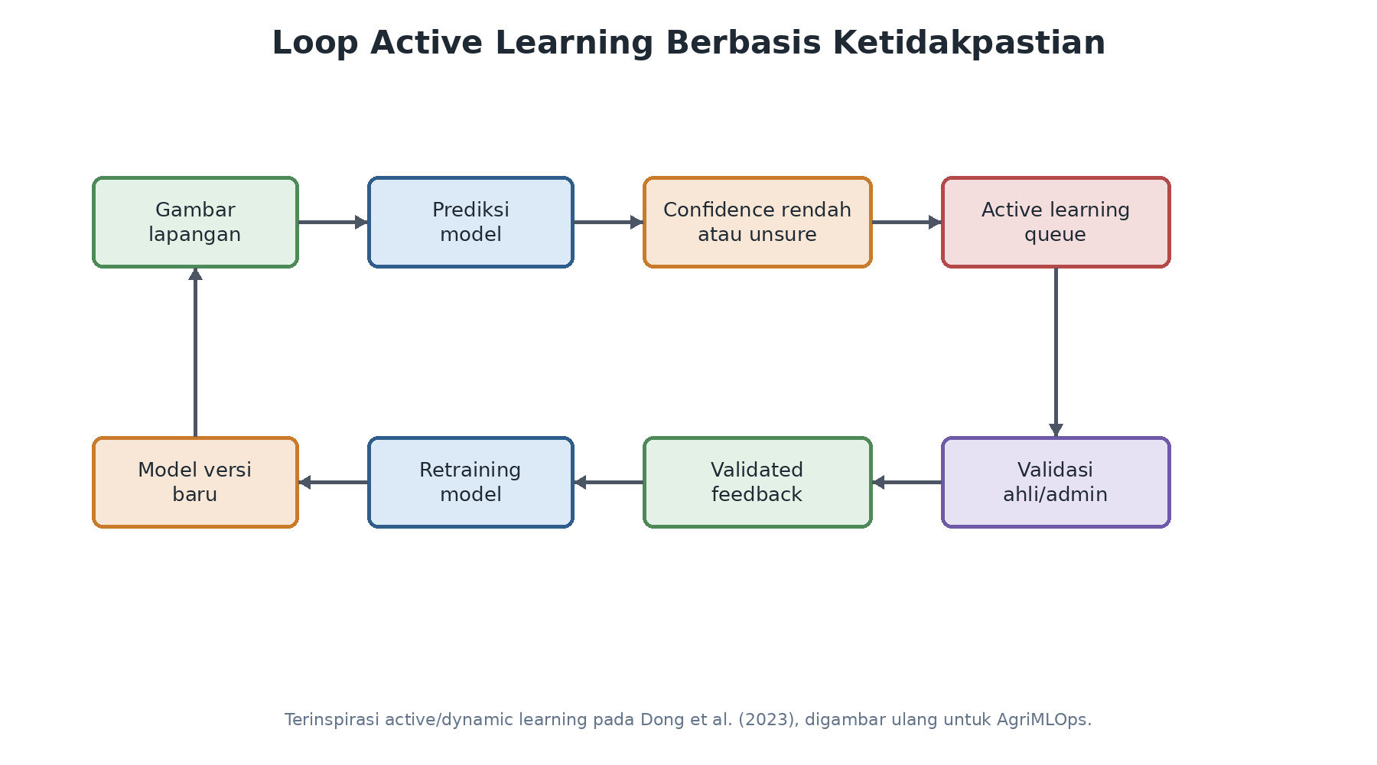
Gambar 2.4: Loop active learning
Sumber: Adaptasi dari Dong et al. (2023)
2.4 Penelitian Terkait dan Gap Penelitian
Rahman et al. (2025) membangun sistem web dan mobile untuk deteksi penyakit daun menggunakan beberapa model CNN. Wei et al. (2024) mengembangkan PlantWild serta sistem Snap and Diagnose untuk diagnosis multimodal in-the-wild. Behl (2025) membahas MLOps secara generik dengan CI/CD, monitoring, rollback, dan deployment cloud-native. Dong et al. (2023) serta Wu et al. (2023) masing-masing membahas open-world learning dan domain adaptation.
Tabel 2.1: Ringkasan penelitian terkait
Paper | Fokus | Relevansi terhadap AgriMLOps
Shoaib et al. (2023) | Review deep learning penyakit tanaman | Dasar kebutuhan diagnosis berbasis citra
Wei et al. (2024) PlantWild | Benchmark in-the-wild | Dasar pemilihan dataset
Rahman et al. (2025) | Web/mobile diagnosis daun | Pembanding aplikasi end-user
Behl (2025) | Framework MLOps | Dasar lifecycle operasional
Dong et al. (2023) | Open-world dan dynamic learning | Inspirasi active learning, bukan klaim open-world
Wu et al. (2023) | Domain adaptation | Batasan terkait domain shift

Tabel 2.2: Gap penelitian
Area | Gap | Posisi AgriMLOps
Model klasifikasi | Banyak studi berhenti pada akurasi model | Menambahkan logging, monitoring, dan registry
Aplikasi web | Sistem diagnosis belum selalu memiliki retraining loop | Menyediakan feedback dan active learning queue
MLOps | Framework generik belum spesifik pertanian | Menerapkan MLOps pada diagnosis penyakit tanaman
Data lapangan | Domain shift masih menjadi tantangan | Menggunakan PlantWild subset in-the-wild

Berdasarkan tinjauan tersebut, kontribusi AgriMLOps terletak pada integrasi model diagnosis, MLOps lifecycle, dan active learning queue dalam satu prototipe yang dapat diuji secara end-to-end. Penelitian ini tidak mengklaim menyelesaikan open-world detection atau domain adaptation, tetapi menyiapkan fondasi operasional untuk pengembangan ke arah tersebut.

BAB III
RANCANGAN DAN METODE IMPLEMENTASI
3.1 Pendekatan Penelitian
Penelitian ini menggunakan pendekatan rekayasa sistem berbasis MLOps. Objek yang dikembangkan adalah prototipe AgriMLOps untuk diagnosis penyakit tanaman in-the-wild. Alur penelitian dimulai dari pemilihan dataset PlantWild subset, pelatihan model EfficientNetV2-B0, integrasi API dan antarmuka web, pencatatan prediksi, pengumpulan feedback, validasi active learning queue, retraining model, dan evaluasi antar versi model.
Pengembangan model dilakukan secara bertahap. Model v1 digunakan sebagai baseline dengan bobot awal ImageNet. Model v2 digunakan untuk menguji pipeline retraining tanpa tambahan feedback tervalidasi. Model v3 dilatih menggunakan transfer learning dari v2 dan menambahkan 9 sampel controlled validated feedback. Dengan urutan ini, penelitian dapat membedakan peningkatan karena retraining biasa dan peningkatan yang melibatkan feedback tervalidasi.
Siklus perbaikan sistem berlangsung melalui inference, logging, feedback, validasi, retraining, dan monitoring. Pengguna mengunggah citra melalui Streamlit, FastAPI menjalankan prediksi, dan SQLite mencatat hasil prediksi. Apabila confidence rendah atau pengguna memberi feedback tidak yakin/salah, item masuk ke active learning queue. Data yang sudah divalidasi diekspor untuk retraining sehingga model baru dapat dibandingkan dengan versi sebelumnya.
3.2 Rancangan Sistem
AgriMLOps terdiri dari tiga komponen utama. Komponen pertama adalah backend FastAPI yang menyediakan endpoint prediksi, feedback, monitoring, active learning, dan registry model. Komponen kedua adalah frontend Streamlit yang menjadi antarmuka diagnosis dan pemantauan. Komponen ketiga adalah SQLite yang menyimpan prediction logs, feedback logs, active learning queue, dan model registry. Rancangan ini dipilih agar prototipe tetap ringan, mudah direplikasi, dan cukup untuk membuktikan alur MLOps pada skala MVP.
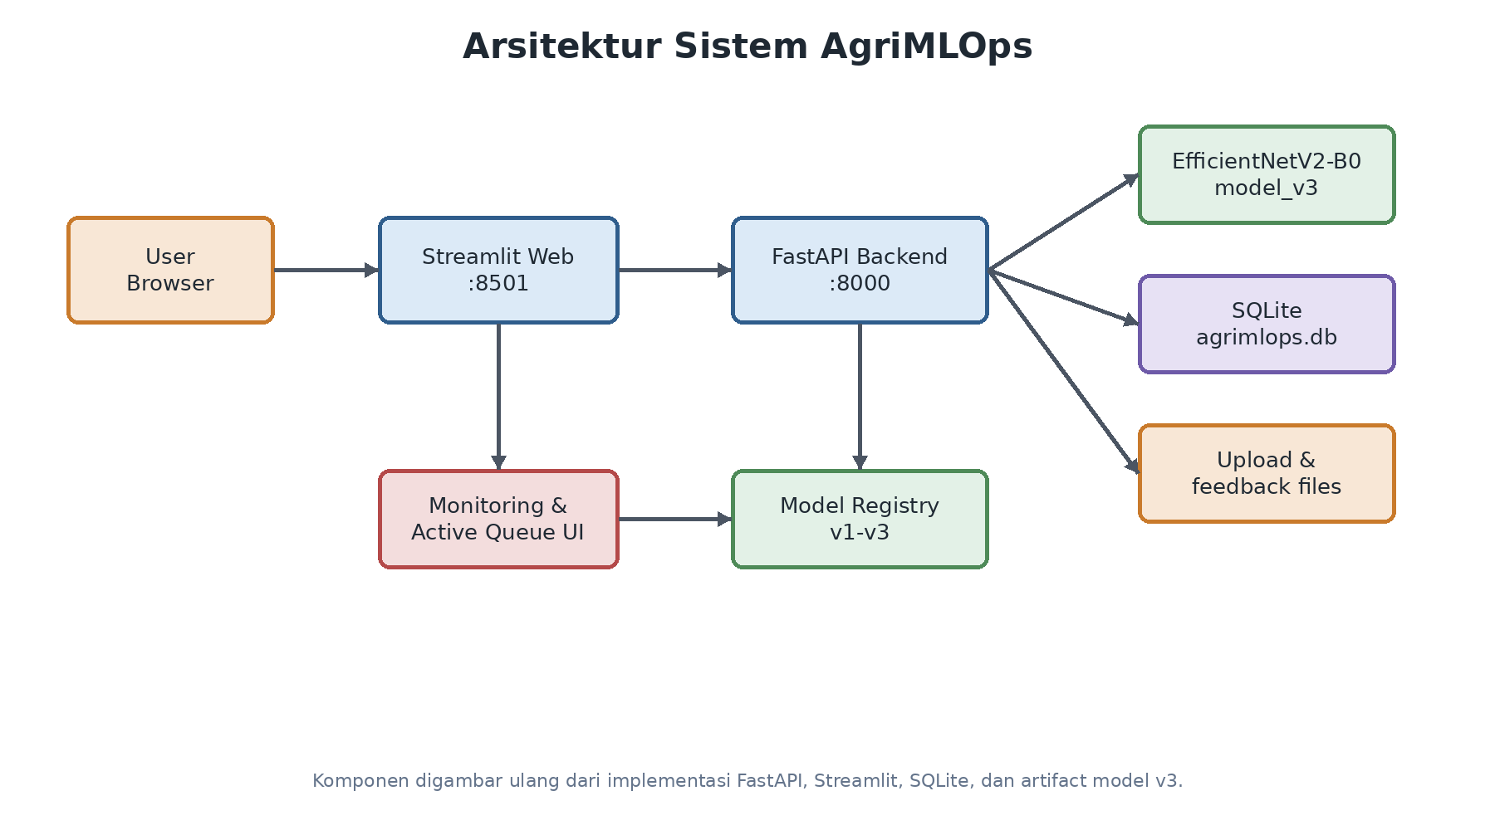
Gambar 3.1: Arsitektur sistem AgriMLOps
Sumber: Hasil implementasi penelitian
Model klasifikasi menggunakan EfficientNetV2-B0 dengan ukuran input 224 x 224 piksel dan 15 kelas penyakit tanaman. Model v1 dan v2 memakai bobot awal ImageNet, sedangkan v3 menggunakan model v2 sebagai base model. Konfigurasi utama pelatihan menggunakan batch size 32, learning rate 0,0003, optimizer AdamW, scheduler CosineAnnealingLR, dan augmentasi citra berupa RandomResizedCrop, RandomHorizontalFlip, ColorJitter, serta normalisasi ImageNet.
Database dirancang untuk mencatat jejak model dan interaksi pengguna. Tabel prediction_logs menyimpan identitas prediksi, path gambar, label prediksi, confidence, top-k predictions, status needs_review, dan timestamp. Tabel feedback_logs menyimpan feedback pengguna atau evaluator. Tabel active_learning_queue menyimpan item yang perlu divalidasi, termasuk reason, status, dan validated_label. Tabel model_registry menyimpan metadata model, metrik, jumlah feedback yang digunakan, dan status deployment.
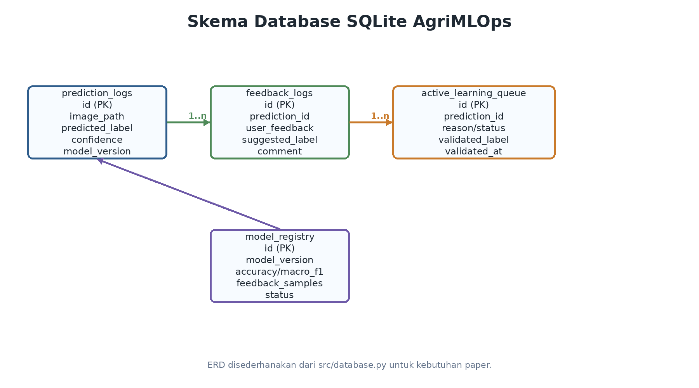
Gambar 3.2: Skema database AgriMLOps
Sumber: Hasil implementasi penelitian
API FastAPI menyediakan delapan endpoint utama, yaitu /health, /model/current, /model/registry, /predict, /feedback, /monitoring/summary, /active-learning/queue, dan /active-learning/{item_id}/validate. Endpoint tersebut mewakili kebutuhan dasar sistem: mengecek kesehatan layanan, membaca metadata model, menjalankan prediksi, menyimpan feedback, memantau ringkasan sistem, dan memvalidasi item active learning.
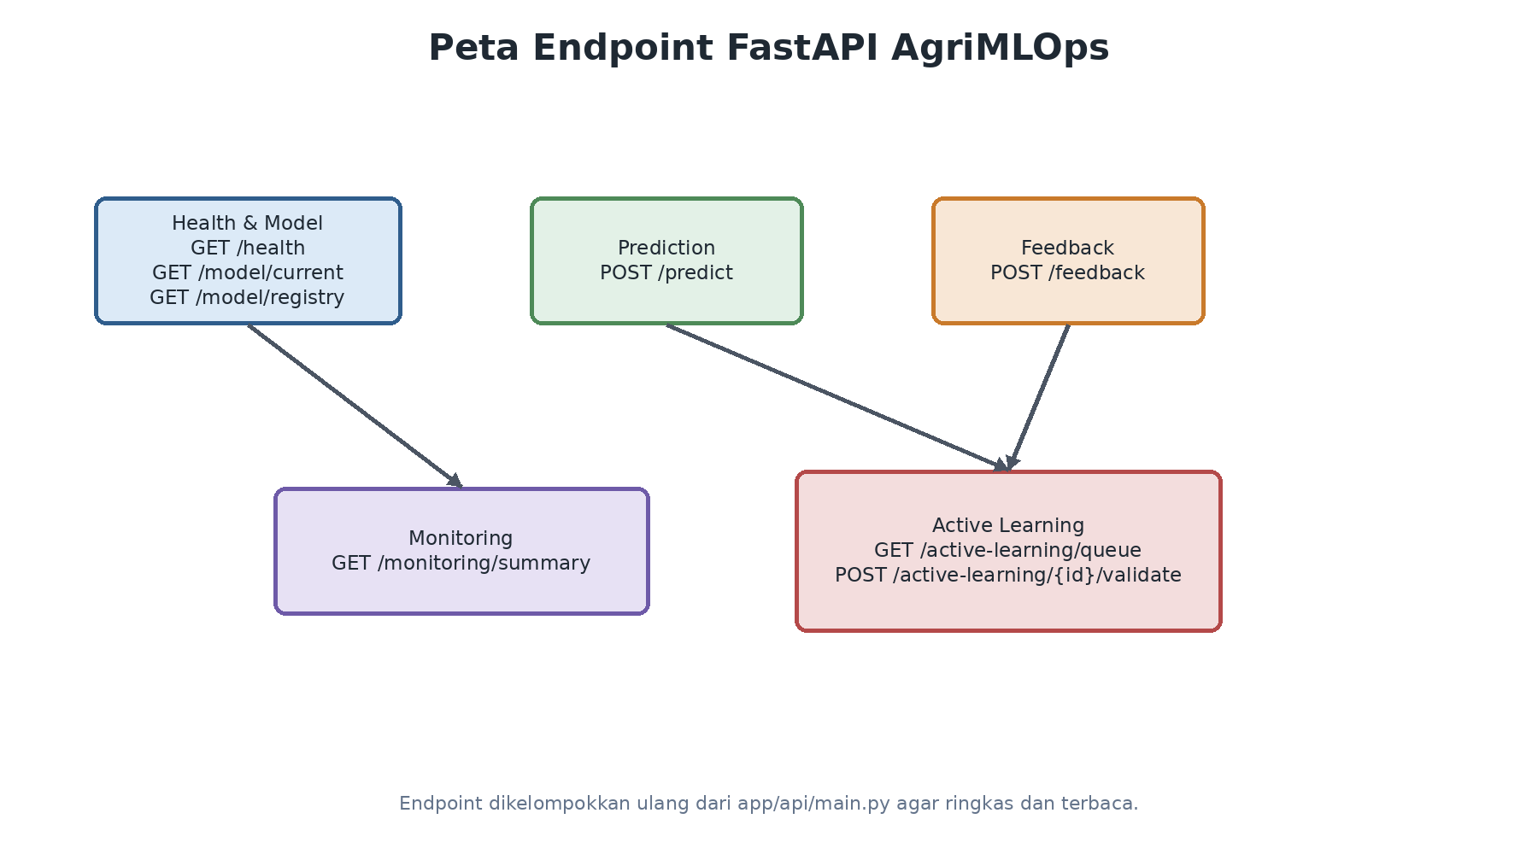
Gambar 3.3: Struktur API endpoints FastAPI
Sumber: Hasil implementasi penelitian
Antarmuka Streamlit menyediakan halaman Diagnosis, Feedback, Monitoring Dashboard, Active Learning Queue, dan Model Registry. Halaman Diagnosis dipakai untuk mengunggah citra dan membaca hasil prediksi. Halaman Feedback dan Active Learning Queue dipakai untuk mendukung validasi data. Halaman Monitoring Dashboard dan Model Registry dipakai untuk memantau prediksi, feedback, serta perbandingan versi model.
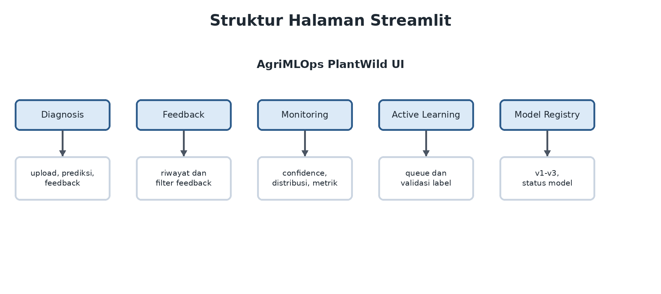
Gambar 3.4: Struktur halaman Streamlit UI
Sumber: Hasil implementasi penelitian
Deployment menggunakan Docker Compose dengan dua layanan, yaitu API service dan Web service. API service memuat model PyTorch, label map, database, serta endpoint FastAPI. Web service menjalankan Streamlit dan berkomunikasi dengan API melalui HTTP. Volume ./data, ./models, dan ./reports digunakan agar database, file upload, artifact model, dan laporan metrik tetap persisten.
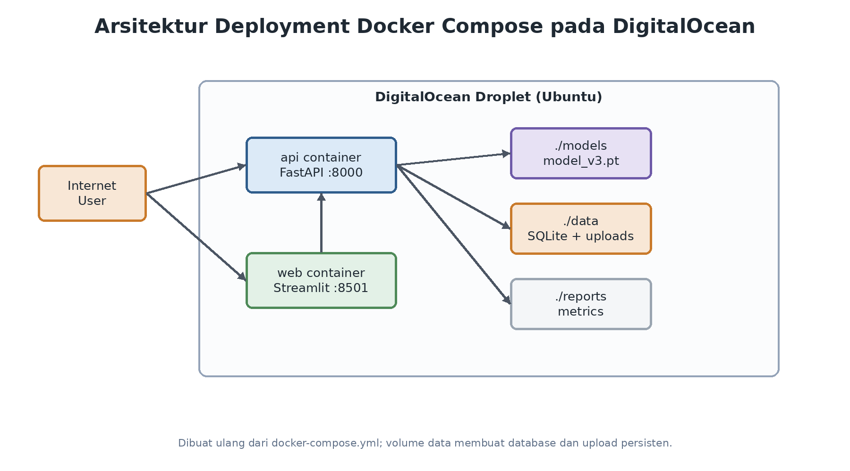
Gambar 3.5: Arsitektur deployment Docker Compose
Sumber: Hasil implementasi penelitian
3.3 Data, Alat, dan Konfigurasi
Dataset utama adalah PlantWild dari Hugging Face. Penelitian menggunakan 15 kelas teratas dengan total 5.645 gambar. Data dibagi secara stratified menjadi 70% data latih, 15% data validasi, dan 15% data uji. Pada model v3, 9 sampel controlled validated feedback ditambahkan ke data latih. Sampel tersebut berasal dari simulasi berbasis data berlabel, bukan dari feedback petani asli.
Tabel 3.1: Spesifikasi teknologi
Komponen | Teknologi | Fungsi
Backend | FastAPI | Inference, feedback, monitoring API
Frontend | Streamlit | UI diagnosis dan dashboard
Model | EfficientNetV2-B0 | Klasifikasi penyakit tanaman
Database | SQLite | Logs, feedback, queue, registry
Training | Kaggle GPU | Training dan retraining model
Deployment | Docker Compose dan DigitalOcean | Uji akses web/API

Tabel 3.2: Dataset PlantWild subset
Aspek | Nilai
Sumber | Hugging Face uqtwei2/PlantWild
Jumlah kelas | 15 kelas top
Total gambar | 5.645
Split | 70/15/15
Train v1/v2 | 3.952
Train v3 | 3.961, termasuk 9 controlled validated feedback samples
Val/Test | 847/847
Input size | 224 x 224

3.4 Tahapan Implementasi
Tahap pertama adalah pelatihan baseline model v1 pada Kaggle GPU. PlantWild diunduh, dipindai, difilter menjadi 15 kelas, lalu dibagi menjadi train, validation, dan test set. EfficientNetV2-B0 dilatih selama 8 epoch dan menghasilkan artifact model, metadata, metrics, classification report, serta confusion matrix.
Tahap kedua adalah integrasi MLOps. Pada tahap ini, FastAPI, Streamlit, SQLite, dan Docker Compose dihubungkan menjadi sistem end-to-end. API menjalankan inference dan operasi database, sedangkan Streamlit menampilkan halaman diagnosis, feedback, monitoring, active learning, dan registry model.
Tahap ketiga adalah controlled active learning simulation. Script simulasi mengirim 75 gambar berlabel ke production API, membandingkan prediksi dengan ground truth folder, mengirim feedback, dan memvalidasi item queue yang relevan. Simulasi menghasilkan 9 item tervalidasi yang diekspor sebagai ZIP untuk retraining. Simulasi ini hanya digunakan untuk membuktikan pipeline feedback, bukan sebagai klaim feedback petani asli.
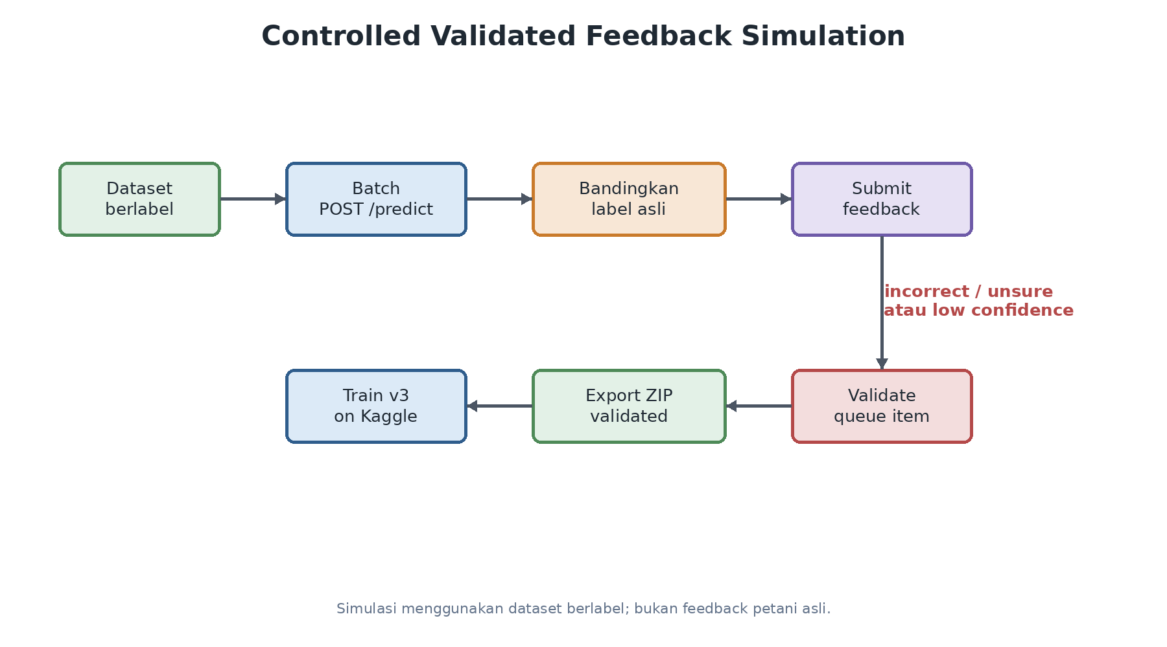
Gambar 3.7: Workflow controlled validated feedback simulation
Sumber: Hasil implementasi penelitian
Tahap keempat adalah pelatihan model v2. Model ini dilatih ulang dengan konfigurasi yang sama seperti v1, tetapi belum menggunakan feedback tervalidasi. Tahap ini penting untuk menunjukkan bahwa retraining tanpa feedback baru tidak otomatis memberikan peningkatan besar.
Tahap kelima adalah pelatihan model v3. Model v3 menggunakan model_v2.pt sebagai base model, menambahkan 9 sampel feedback tervalidasi ke data latih, dan dilatih selama 12 epoch. Artifact v3 kemudian dievaluasi, dibandingkan, dan didaftarkan pada model registry.
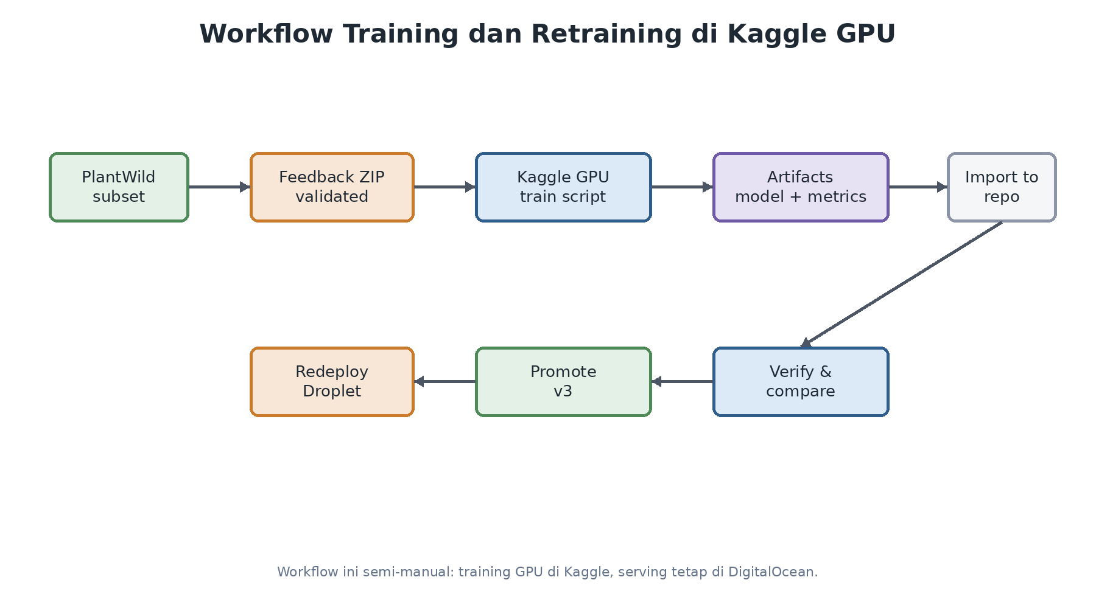
Gambar 3.6: Workflow training model di Kaggle
Sumber: Hasil implementasi penelitian
Tabel 3.3: Konfigurasi training v1-v2-v3
Versi | Base model | Epoch | Batch | LR | Feedback | Platform
v1 | ImageNet | 8 | 32 | 0.0003 | 0 | Kaggle GPU
v2 | ImageNet | 8 | 32 | 0.0003 | 0 | Kaggle GPU
v3 | model_v2.pt | 12 | 32 | 0.0003 | 9 | Kaggle GPU

3.5 Evaluasi dan Kelayakan
Evaluasi dilakukan dengan membandingkan accuracy, macro F1, best validation macro F1, dan jumlah feedback samples used pada model v1, v2, dan v3. Selain metrik model, sistem juga dievaluasi dari keberhasilan alur MLOps, yaitu kemampuan mencatat prediksi, menerima feedback, menyimpan queue, memvalidasi label, menampilkan monitoring, dan menampilkan registry model.
Kelayakan teknis dinilai dari ukuran model, waktu inference, dan kemampuan sistem berjalan sebagai layanan web/API. Model v3 berukuran sekitar 22,8 MB sehingga masih ringan untuk prototipe. Deployment DigitalOcean dengan Docker Compose menunjukkan bahwa sistem dapat diakses melalui web dan API. Namun, deployment ini diposisikan sebagai bukti kelayakan implementasi, bukan sebagai fokus utama penelitian.
Kelayakan manfaat dilihat dari potensi sistem sebagai alat bantu diagnosis awal. Jika dikembangkan dengan data lapangan dan validasi ahli yang lebih besar, sistem dapat membantu petani atau penyuluh memperoleh diagnosis lebih cepat. Dampak tersebut tetap harus dibuktikan pada penelitian lanjutan karena penelitian ini belum melakukan uji lapangan dengan pengguna nyata.

BAB IV
HASIL DAN PEMBAHASAN
4.1 Hasil Pelatihan Model
Pelatihan menghasilkan tiga versi model. Model v1 menjadi baseline dengan EfficientNetV2-B0 dan bobot awal ImageNet. Model v2 menguji pipeline retraining tanpa tambahan feedback tervalidasi. Model v3 menggunakan model v2 sebagai base model dan menambahkan 9 sampel controlled validated feedback ke data latih.
Model v1 mencapai accuracy 0,8217 dan macro F1 0,8086. Hasil ini menunjukkan bahwa transfer learning cukup efektif untuk membangun baseline pada PlantWild subset. Model v2 mencapai accuracy 0,8253 dan macro F1 0,8124. Peningkatan v2 terhadap v1 relatif kecil karena model v2 belum menggunakan feedback baru; metadata pelatihan menunjukkan feedback_samples_used bernilai 0.
Model v3 mencapai accuracy 0,8288, macro F1 0,8127, dan best validation F1 0,8254. Dibandingkan v2, peningkatan accuracy sebesar 0,0035 dan macro F1 sebesar 0,0003 masih kecil. Akan tetapi, best validation F1 meningkat 0,0147. Hasil ini menunjukkan bahwa penambahan feedback tervalidasi berpotensi memperbaiki generalisasi, meskipun jumlah feedback yang digunakan masih terbatas.
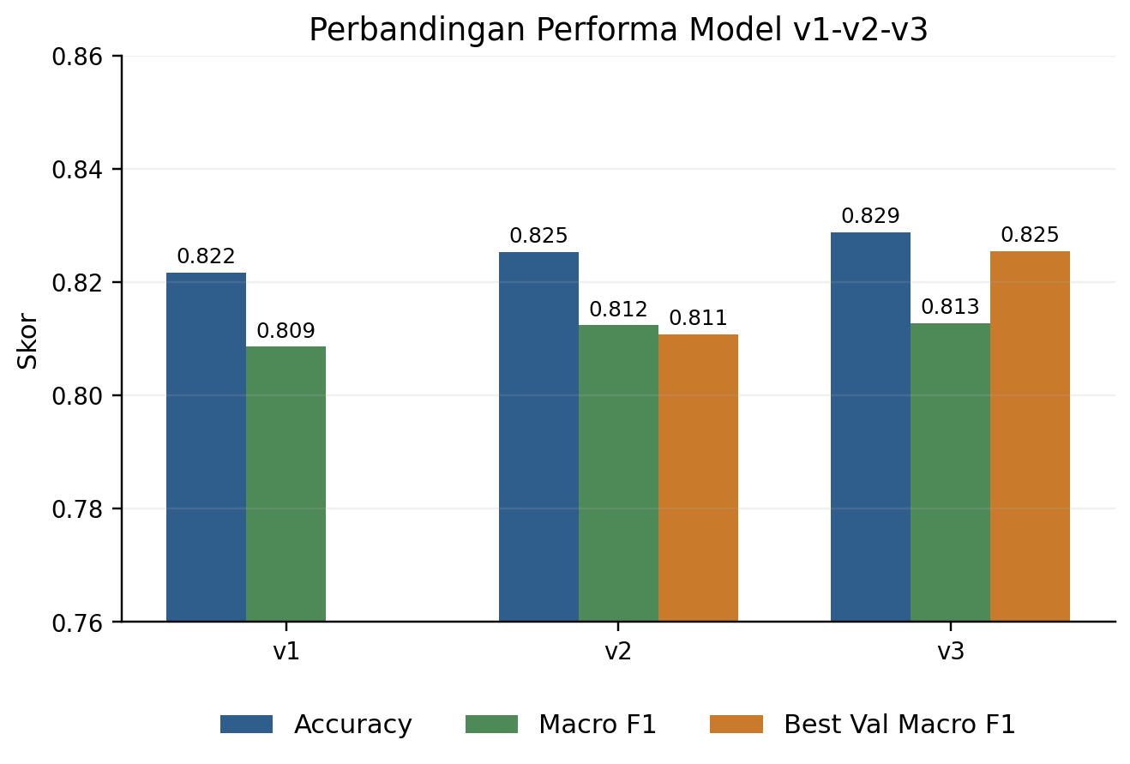
Gambar 4.1: Perbandingan performa model v1, v2, v3
Sumber: Hasil implementasi penelitian
Tabel 4.1: Perbandingan performa model
Metric | v1 | v2 | v3 | Δ (v3-v1) | Δ (v3-v2)
Accuracy | 0.8217 | 0.8253 | 0.8288 | +0.0071 | +0.0035
Macro F1 | 0.8086 | 0.8124 | 0.8127 | +0.0041 | +0.0003
Best Val F1 | N/A | 0.8107 | 0.8254 | - | +0.0147
Epochs | 8 | 8 | 12 | +4 | +4
Feedback Samples | 0 | 0 | 9 | +9 | +9
Base Model | ImageNet | ImageNet | v2 | - | Transfer learning

Sumber: Hasil implementasi penelitian
Kurva pelatihan v3 menunjukkan bahwa model mencapai konvergensi setelah beberapa epoch awal dan nilai validasi relatif stabil pada akhir pelatihan. Tidak tampak indikasi overfitting yang kuat dari grafik yang dihasilkan. Interpretasi ini tetap perlu dibaca hati-hati karena ukuran feedback simulation masih kecil.
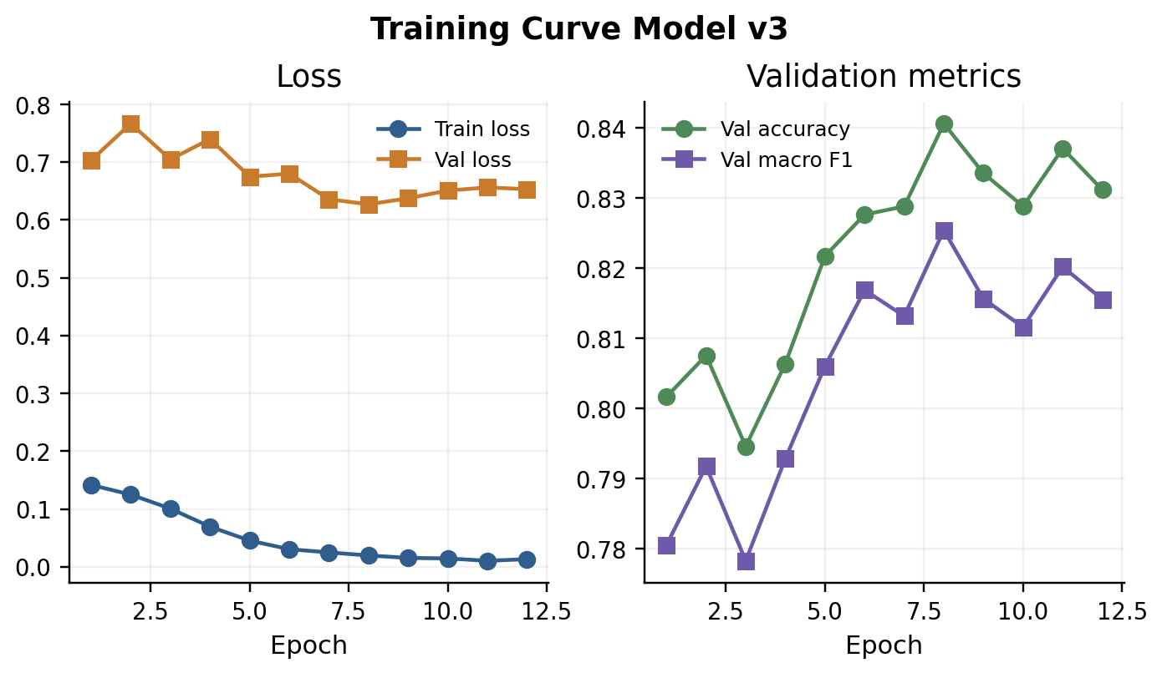
Gambar 4.2: Training curves model v3 (loss dan accuracy)
Sumber: reports/metrics_v3.json
Confusion matrix dan contoh prediksi digunakan sebagai bukti evaluasi tambahan. Confusion matrix membantu melihat kelas yang masih berpotensi tertukar, sedangkan contoh prediksi menunjukkan bentuk output model pada beberapa citra uji.
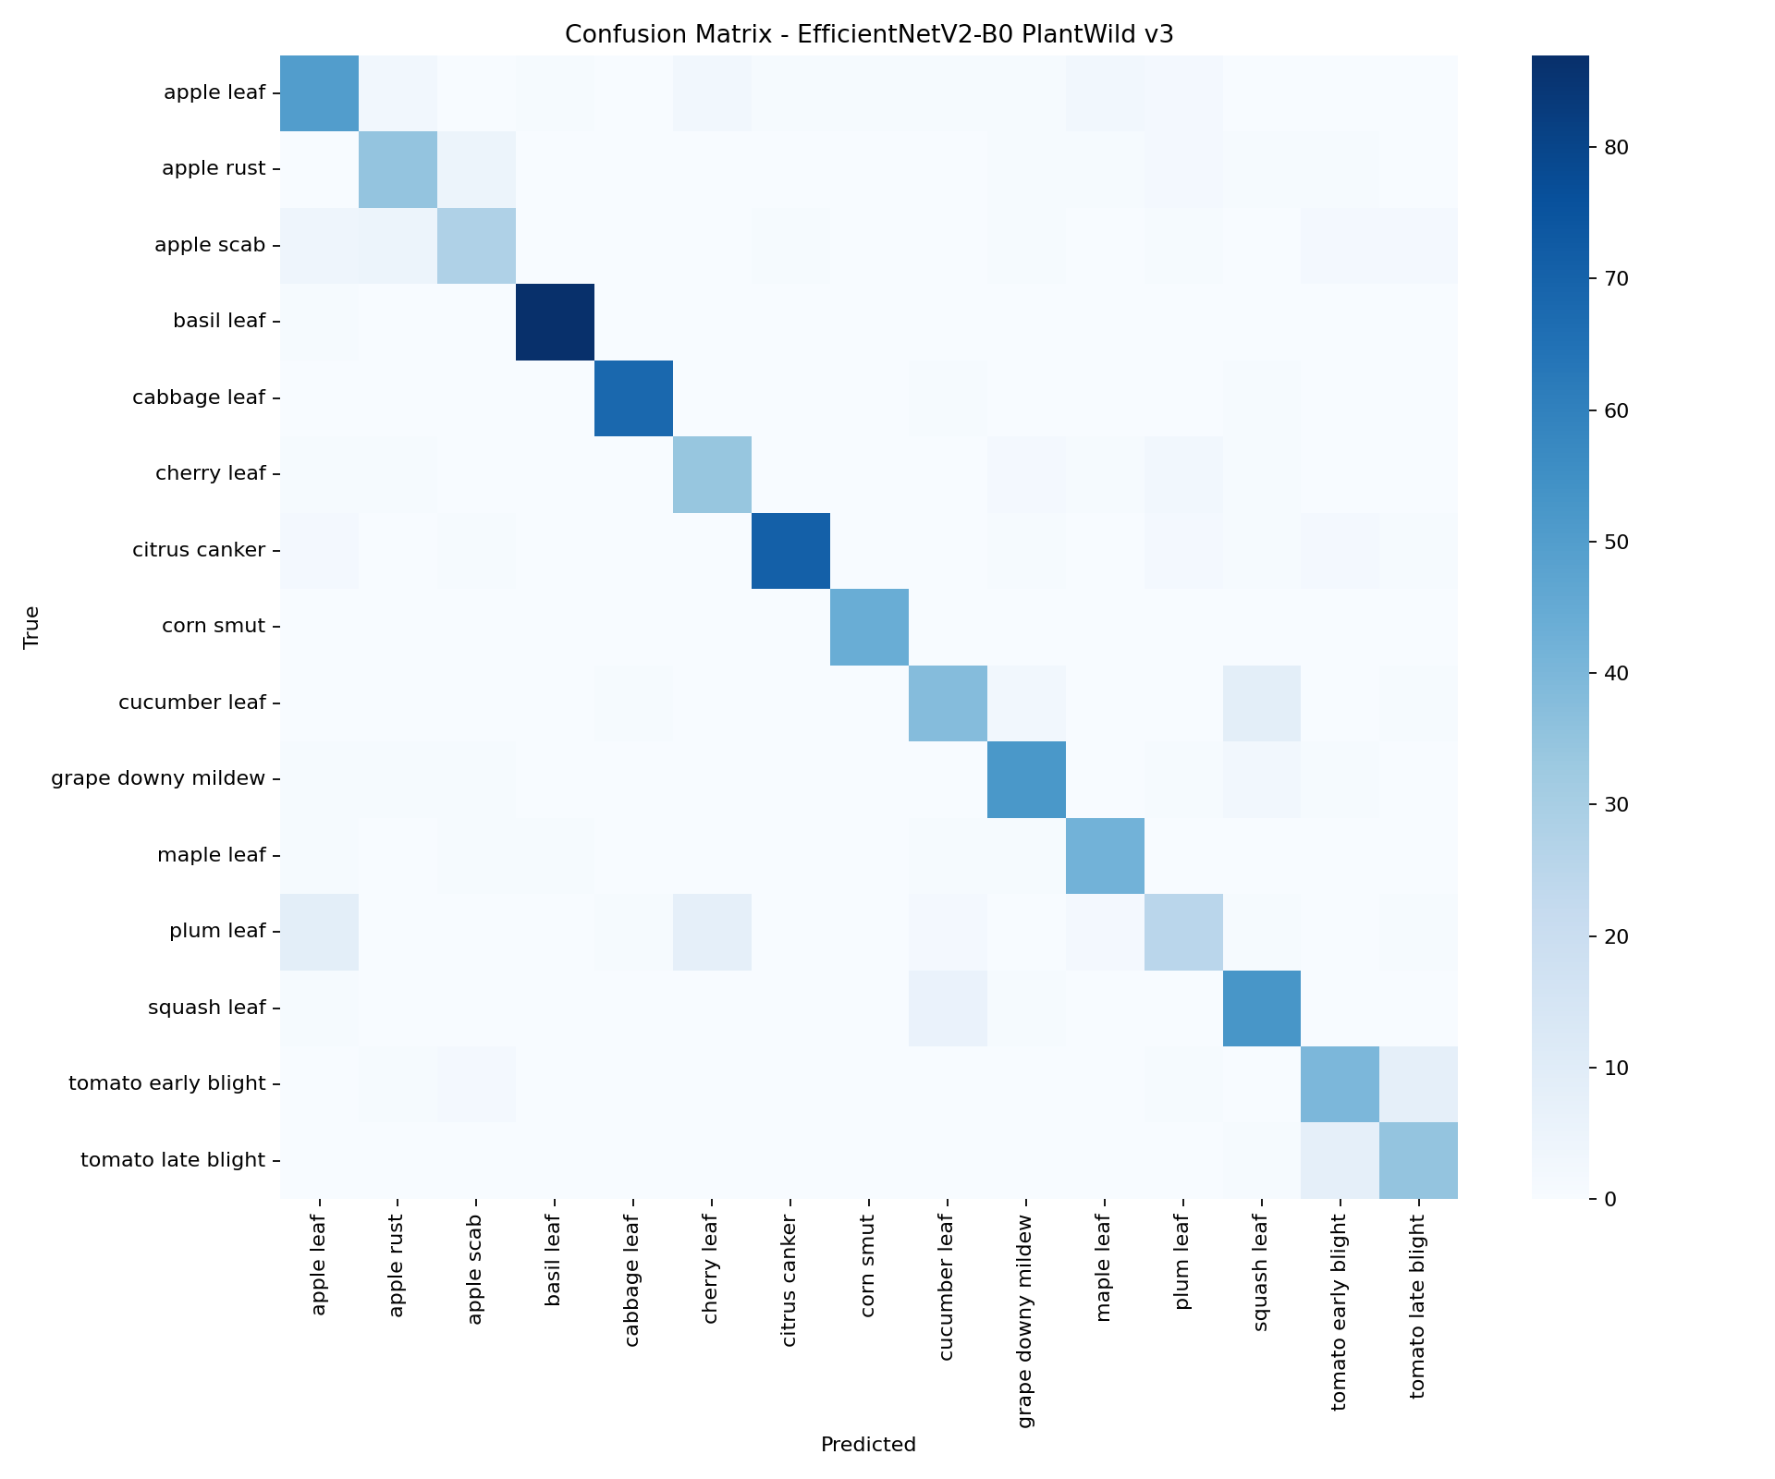
Gambar 4.3: Confusion matrix model v3
Sumber: reports/confusion_matrix_v3.png
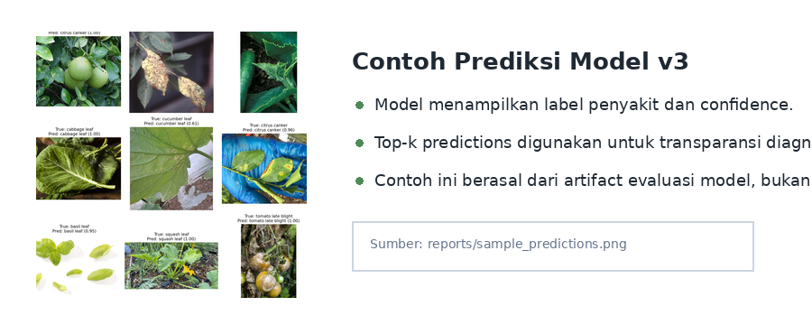
Gambar 4.4: Sample prediction model
Sumber: reports/sample_predictions.png
4.2 Hasil Implementasi MLOps Lifecycle
Sistem berhasil mencatat prediksi ke tabel prediction_logs setiap kali endpoint /predict digunakan. Catatan tersebut memuat id prediksi, path gambar, label, confidence, top-k predictions, status needs_review, dan timestamp. Pencatatan ini penting karena prediksi produksi tidak hilang setelah hasil ditampilkan ke pengguna.
Feedback collection juga berjalan melalui endpoint /feedback dan halaman Streamlit. Feedback correct, incorrect, atau unsure disimpan ke feedback_logs. Jika feedback menunjukkan ketidakpastian atau kesalahan, sistem dapat mengaitkannya dengan active learning queue sehingga data tersebut dapat ditinjau ulang.
Active learning queue berfungsi sebagai ruang validasi untuk prediksi yang perlu diperiksa. Dalam simulasi terkendali, 75 citra berlabel dikirim ke API dan seluruhnya diberi feedback otomatis berdasarkan ground truth. Dari proses tersebut, 9 item divalidasi dan diekspor sebagai validated feedback untuk pelatihan model v3. Karena data berasal dari simulasi berbasis dataset berlabel, hasil ini tidak boleh diklaim sebagai feedback petani asli.
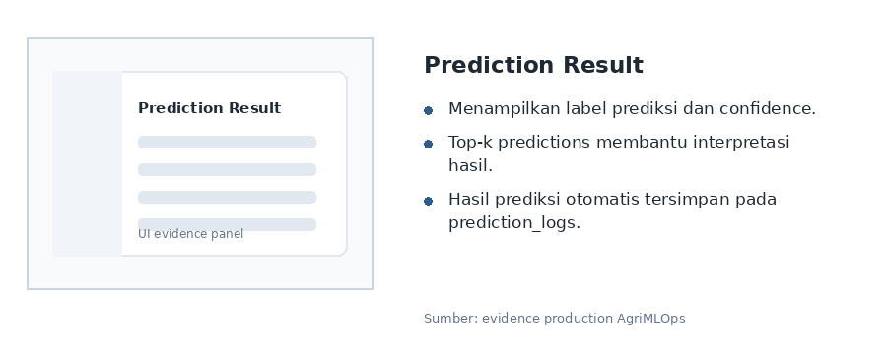
Gambar 4.5: Prediction result pada Streamlit UI
Sumber: Panel evidence production AgriMLOps dari http://159.65.139.148:8501
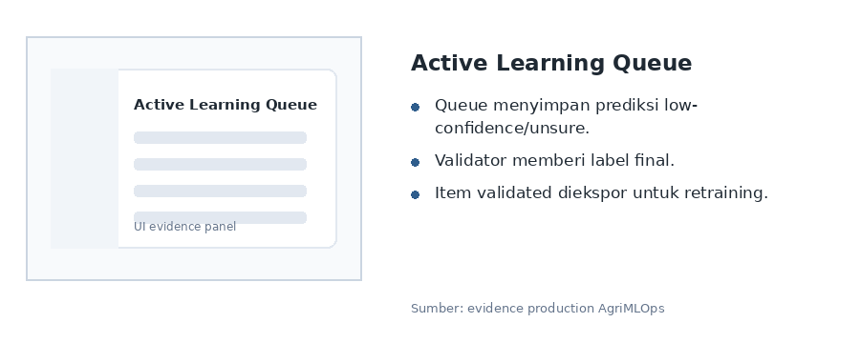
Gambar 4.6: Active Learning Queue pada Streamlit UI
Sumber: Panel evidence production AgriMLOps dari http://159.65.139.148:8501
Monitoring dashboard menampilkan ringkasan jumlah prediksi, distribusi feedback, confidence, dan informasi model. Model registry menampilkan versi v1, v2, dan v3 beserta metadata utama. Dua komponen ini membuat perubahan model lebih mudah dilacak dibandingkan sistem prediksi tunggal tanpa registry.
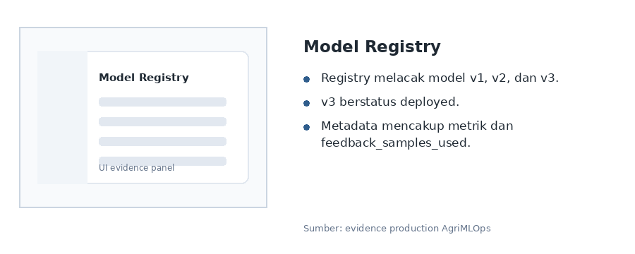
Gambar 4.7: Model Registry pada Streamlit UI
Sumber: Panel evidence production AgriMLOps dari http://159.65.139.148:8501
4.3 Pembahasan
Hasil penelitian menunjukkan bahwa integrasi MLOps memberi nilai tambah dibandingkan sekadar melatih model klasifikasi. Pada model v2, retraining tanpa feedback baru hanya memberi peningkatan kecil. Pada model v3, metadata menunjukkan feedback_samples_used berjumlah 9, sehingga gap pada v2 dapat ditutup secara lebih jelas. Walaupun peningkatan accuracy dan macro F1 masih kecil, alur validasi hingga retraining sudah terbukti berjalan.
Dari sisi inovasi, AgriMLOps menghubungkan diagnosis citra tanaman dengan siklus perbaikan model. Sistem tidak berhenti pada output prediksi, tetapi menyimpan riwayat, menerima feedback, memprioritaskan data tidak pasti, dan menampilkan registry model. Integrasi ini relevan dengan kebutuhan pertanian berbasis teknologi karena sistem dapat disiapkan untuk pembaruan berkelanjutan ketika data lapangan bertambah.
Keterbatasan utama penelitian adalah jumlah feedback tervalidasi masih sedikit dan berasal dari controlled simulation. Oleh sebab itu, model v3 belum dapat diklaim sebagai hasil pembelajaran dari feedback petani nyata. Penelitian ini juga belum menerapkan domain adaptation eksplisit, open-world detection penuh, authentication, atau pengujian usability dengan pengguna lapangan. Keterbatasan tersebut menjadi dasar saran pengembangan pada Bab V.
4.4 Hasil Deployment
Deployment dilakukan pada DigitalOcean Droplet menggunakan Docker Compose. Layanan API berjalan pada FastAPI, sedangkan layanan web berjalan pada Streamlit. Endpoint /health dan dokumentasi /docs dapat diakses untuk memeriksa status layanan. Deployment ini membuktikan bahwa prototipe dapat dijalankan sebagai web/API, tetapi pembahasan utama tetap berada pada implementasi model, MLOps lifecycle, dan active learning. Bukti visual deployment diringkas pada Gambar 4.5 sampai Gambar 4.7.

BAB V
PENUTUP
5.1 Kesimpulan
Berdasarkan hasil implementasi dan evaluasi, kesimpulan penelitian ini disusun sesuai dengan tujuan penelitian sebagai berikut.
1. Sistem diagnosis penyakit tanaman berbasis EfficientNetV2-B0 berhasil diimplementasikan pada PlantWild subset dengan 15 kelas dan 5.645 gambar. Model baseline v1 mencapai accuracy 0,8217 dan macro F1 0,8086, sedangkan model v3 mencapai accuracy 0,8288 dan macro F1 0,8127. Hasil ini menunjukkan bahwa model ringan berbasis transfer learning dapat menjadi dasar prototipe diagnosis citra tanaman in-the-wild.
2. Siklus MLOps berhasil diintegrasikan melalui FastAPI, Streamlit, SQLite, monitoring dashboard, dan model registry. Sistem mampu menjalankan inference, mencatat prediction_logs, menyimpan feedback_logs, menampilkan ringkasan monitoring, serta melacak metadata model v1, v2, dan v3. Integrasi ini membuat perkembangan model lebih terdokumentasi dan siap diperbarui.
3. Active learning queue berhasil diterapkan untuk mengelola prediksi yang perlu divalidasi. Controlled validated feedback simulation menghasilkan 9 sampel tervalidasi yang digunakan pada retraining model v3. Dibandingkan v2, model v3 meningkatkan best validation F1 dari 0,8107 menjadi 0,8254, meskipun peningkatan accuracy dan macro F1 masih kecil karena jumlah feedback masih terbatas.
5.2 Saran
Pengembangan berikutnya perlu memprioritaskan pengumpulan feedback dari pengguna lapangan atau ahli pertanian agar retraining tidak hanya bergantung pada simulasi. Proses validasi label juga perlu dibuat lebih ketat melalui role validator, riwayat keputusan, dan audit data sehingga kualitas feedback dapat dipertanggungjawabkan.
Sistem dapat dikembangkan menjadi aplikasi mobile atau Progressive Web App agar lebih mudah digunakan oleh petani di lapangan. Fitur tambahan seperti autentikasi, pembatasan akses admin, rate limiting, dan pencatatan audit perlu diterapkan sebelum sistem digunakan secara luas.
Dari sisi model, penelitian lanjutan dapat menambahkan Grad-CAM untuk menjelaskan area citra yang memengaruhi prediksi, memperluas kelas penyakit, dan menguji domain adaptation atau open-world detection. Pengujian usability dan evaluasi pada data lapangan Indonesia juga diperlukan agar manfaat sistem terhadap pengambilan keputusan pertanian dapat diukur secara lebih nyata.

DAFTAR PUSTAKA
Albahli, S. (2025). AgriFusionNet: A Lightweight Deep Learning Model for Multisource Plant Disease Diagnosis. Agriculture, 15(4), 1523. https://doi.org/10.3390/agriculture15141523
Behl, S. (2025). Advancing Machine Learning Operations (MLOps): A Framework for Continuous Integration and Deployment of Scalable AI Models in Dynamic Environments. Journal of Information Systems Engineering and Management, 10(2). https://doi.org/10.52783/jisem.v10i2.9469
Bouacida, I., Farou, B., Djakhdjakha, L., Seridi, H., & Kurulay, M. (2024). Innovative deep learning approach for cross-crop plant disease detection: A generalized method for identifying unhealthy leaves. Information Processing in Agriculture. https://doi.org/10.1016/j.inpa.2024.03.002
Dong, J., Fuentes, A., Yoon, S., Kim, H., Jeong, Y., & Park, D. (2023). A New Deep Learning-based Dynamic Paradigm Towards Open-World Plant Disease Detection. Frontiers in Plant Science, 14. https://doi.org/10.3389/fpls.2023.1243822
Joseph, D., Pawar, P., & Chakradeo, K. (2024). Real-Time Plant Disease Dataset Development and Detection of Plant Disease Using Deep Learning. IEEE Access, 12, 16310-16333. https://doi.org/10.1109/access.2024.3358333
Jung, M., Song, J., Shin, A., Choi, B., Go, S., Kwon, S., Park, J., Park, S., & Kim, Y. (2023). Construction of deep learning-based disease detection model in plants. Scientific Reports, 13. https://doi.org/10.1038/s41598-023-34549-2
Rahman, K., Banik, S., Islam, R., & Fahim, A. (2025). A Real Time Monitoring System for Accurate Plant Leaves Disease Detection Using Deep Learning. Crop Design. https://doi.org/10.1016/j.cropd.2024.100092
Salman, Z., Muhammad, A., & Han, D. (2025). Plant disease classification in the wild using vision transformers and mixture of experts. Frontiers in Plant Science, 16. https://doi.org/10.3389/fpls.2025.1522985
Shafik, W., Tufail, A., De Silva Liyanage, C., & Apong, R. (2024). Using transfer learning-based plant disease classification and detection for sustainable agriculture. BMC Plant Biology, 24. https://doi.org/10.1186/s12870-024-04825-y
Shoaib, M., Shah, B., Ei-Sappagh, S., Ali, A., Ullah, A., Alenezi, F., Gechev, T., Hussain, T., & Ali, F. (2023). An advanced deep learning models-based plant disease detection: A review of recent research. Frontiers in Plant Science, 14. https://doi.org/10.3389/fpls.2023.1158933
Upadhyay, A., Chandel, N., Singh, K., Chakraborty, S., Nandede, B., Kumar, M., Subeesh, A., Upendar, K., Salem, A., & Elbeltagi, A. (2025). Deep learning and computer vision in plant disease detection: a comprehensive review of techniques, models, and trends in precision agriculture. Artificial Intelligence Review, 58. https://doi.org/10.1007/s10462-024-11100-x
Wang, S., Xu, D., Liang, H., Bai, Y., Li, X., Zhou, J., Su, C., & Wei, W. (2025). Advances in Deep Learning Applications for Plant Disease and Pest Detection: A Review. Remote Sensing, 17(4), 698. https://doi.org/10.3390/rs17040698
Wei, T., Chen, Z., Huang, Z., & Yu, X. (2024). Benchmarking In-the-Wild Multimodal Disease Recognition and A Versatile Baseline. Proceedings of the 32nd ACM International Conference on Multimedia. https://doi.org/10.1145/3664647.3680599
Wei, T., Chen, Z., & Yu, X. (2024). Snap and Diagnose: An Advanced Multimodal Retrieval System for Identifying Plant Diseases in the Wild. Proceedings of the 6th ACM International Conference on Multimedia in Asia. https://doi.org/10.1145/3696409.3700293
Wu, X., Fan, X., Luo, P., Choudhury, S., Tjahjadi, T., & Hu, C. (2023). From Laboratory to Field: Unsupervised Domain Adaptation for Plant Disease Recognition in the Wild. Plant Phenomics, 5. https://doi.org/10.34133/plantphenomics.0038
Xu, M., Park, J., Lee, J., Yang, J., & Yoon, S. (2024). Plant disease recognition datasets in the age of deep learning: challenges and opportunities. Frontiers in Plant Science, 15. https://doi.org/10.3389/fpls.2024.1452551

